**TEKNOFEST İSTANBUL**

**HAVACILIK, UZAY VE TEKNOLOJİ FESTİVALİ**

**ROBOTİK FETİH 1453 YARIŞMASI**

**KRİTİK TASARIM RAPORU**

**TAKIM ADI:** Fevz-i Asım

**TAKIM ID:** T3-060908

**YAZARLAR:** Mehmet Eren KALA, Muhammed Emir TINMAZ, Yusuf KONTOĞLU, Hüseyin Esat KAYAPINAR

**Danışman:** Şerafettin YILDIZ

İçindekiler

1. Takım Şeması 3

2. Proje Mevcut Durum Değerlendirmesi 4

3. Araç Tasarımı 4

4. Nihai Zaman Planlaması 13

5. Nihai Kullanılacak Ekipman ve Malzeme ve Gerekçesi 13

6. Proje Prototip Tanıtımı 14

7. Güvenlik 14

8. Test 14

9. Özgünlük 14

10. Kaynakça 15

# Takım Şeması

#### Takım Üyeleri

Mehmet Eren KALA : İTO Marmara AİHL 11.Sınıf

Hüseyin Esat KAYAPINAR : İTO Marmara AİHL 10.Sınıf

Yusuf KONTOĞLU : İTO Marmara AİHL 10.Sınıf

Muhammed Emir TINMAZ : İTO Marmara AİHL 10.Sınıf

#### Takım Şeması

Mehmet Eren KALA

Takım Kaptanı

Yusuf KONTOĞLU

Takım Üyesi

Hüseyin Esat KAYAPINAR

Takım Üyesi

Muhammet Emir TINMAZ

Takım Üyesi

#### Organizasyon Şeması ve Görev Dağılımı

**Mehmet Eren Kala:**

-Aracın mekanik tasarımının oluşturulması.

-Kullanılacak malzemelerin seçimi ve temini.

-Donanımsal lehim, bağlantıların oluşturulması.

-Derin öğrenme(YOLO) algoritmasının eğitimi.

-Takım koordinasyonu.

**Yusuf Kontoğlu:**

-Aracın oluşturulan tasarımının üretilmesi.

-Kullanılacak olan PCB devrelerinin tasarımı.

-Ateş etme ve gemi toplama mekanizmalarının tasarımı.

**Muhammed Emir Tınmaz:**

- Derin öğrenme (YOLO) algoritmasının eğitimi.

-Gemi toplama, bırakma ve ateş etme algoritması ve yazılımının oluşturulması

**Hüseyin Esat Kayapınar:**

-Aracın hareket kontrolü algoritmasının ve yazılımının oluşturulması.

-Kullanılacak olan kontrolcüler arası haberleşmenin sağlanması.

-Gemi toplama, bırakma ve ateş etme algoritması ve yazılımının oluşturulması

-Hareket ve görev algoritmasının oluşturulması.

# Proje Mevcut Durum Değerlendirmesi

Proje Ön Tasarım Raporunda belirtilen zaman planlamasına uygun olarak ilerlemekte. Kullanılması planlanan bazı yöntem ve tasarımlar, eksikleri ve sorunları düşünülerek değiştirildi ve son halini aldı.

# Araç Tasarımı

#### Nihai Mekanik Tasarım

##### Aracın Mekanik Tasarımı

3 boyutlu yazıcıdan üretilen gövdenin ön tarafında gemileri almada kullanılan 2 adet kol mekanizması, gövdenin 4 köşesinde gövdeye sabitlenmiş ana motorun gireceği yuvalar ve motoru kaldırma-indirme mekanizması, gövdenin sağ ve solunda pil konulan bölmeler ve merkezde de elektronik parçaların bulunduğu bir kutu bulunmaktadır.

*Şekil 3*’te bulunan motor kaldırma mekanizması, aracın yürüyen banda kolayca çıkabilmesi için tasarlandı.

*Şekil 4*’te belirtilen bölüm, ıp67 sertifikalı su geçirmeyen bir kutudur. Bütün elektronik

parçalar bu kutu içinde şekil 5’teki gibi 5 katlı PCB üzerinde bulunmaktadır.

*Şekil 1 (Robotun dış görünüşü)*

*Şekil 2 ( Robotun iç görünüşü)*

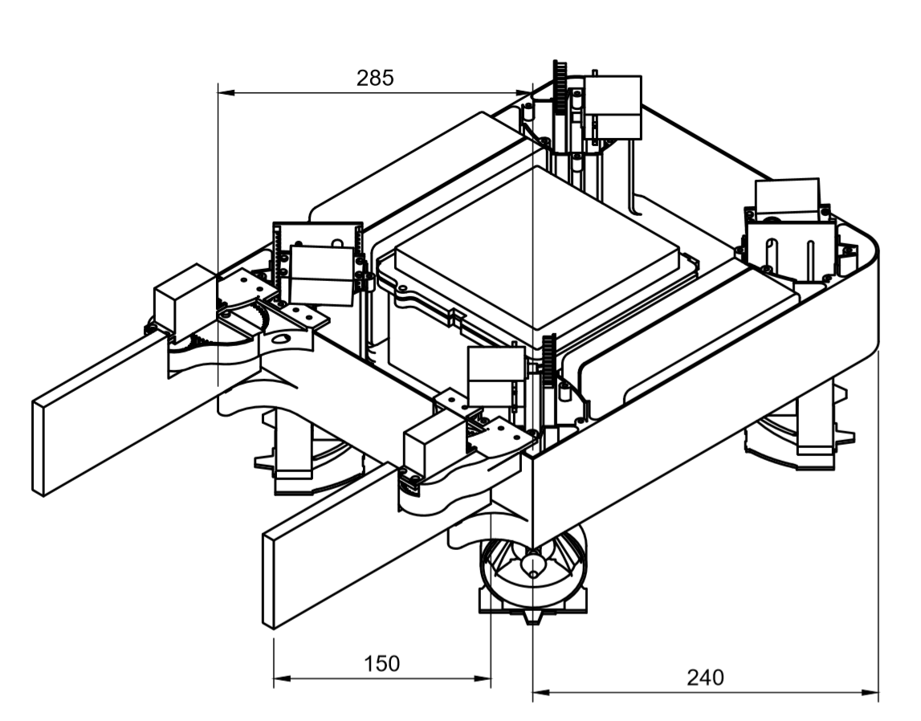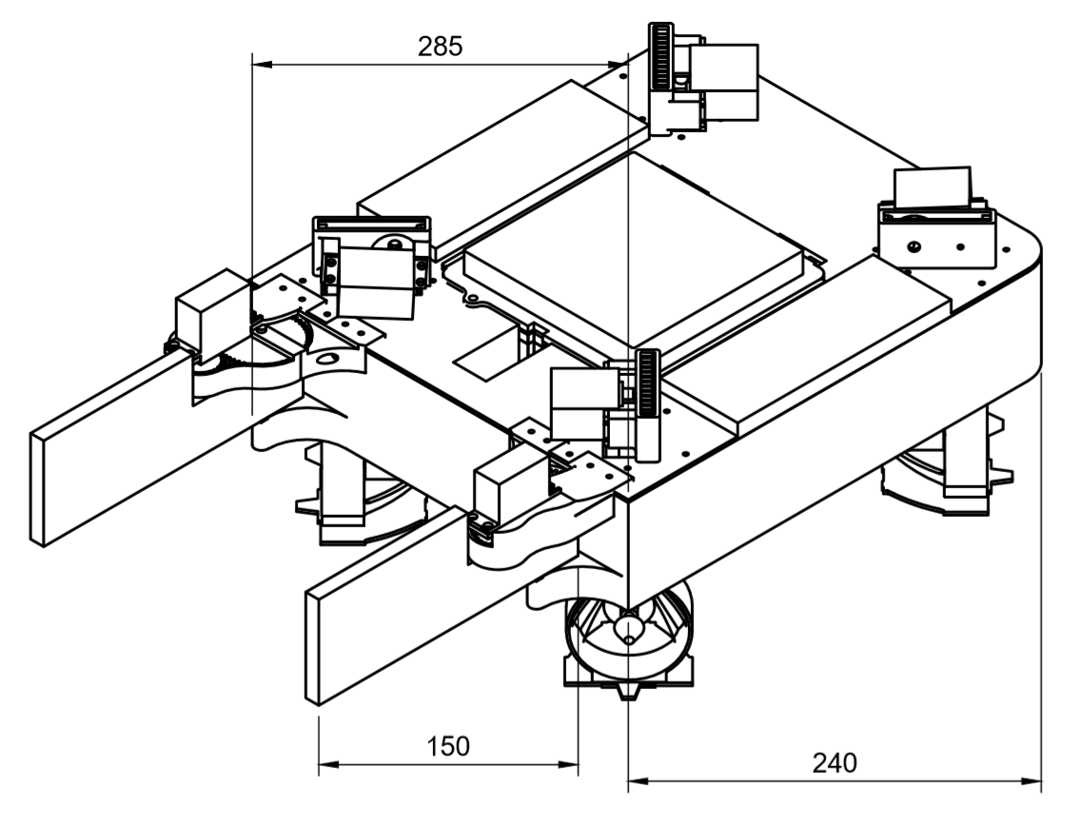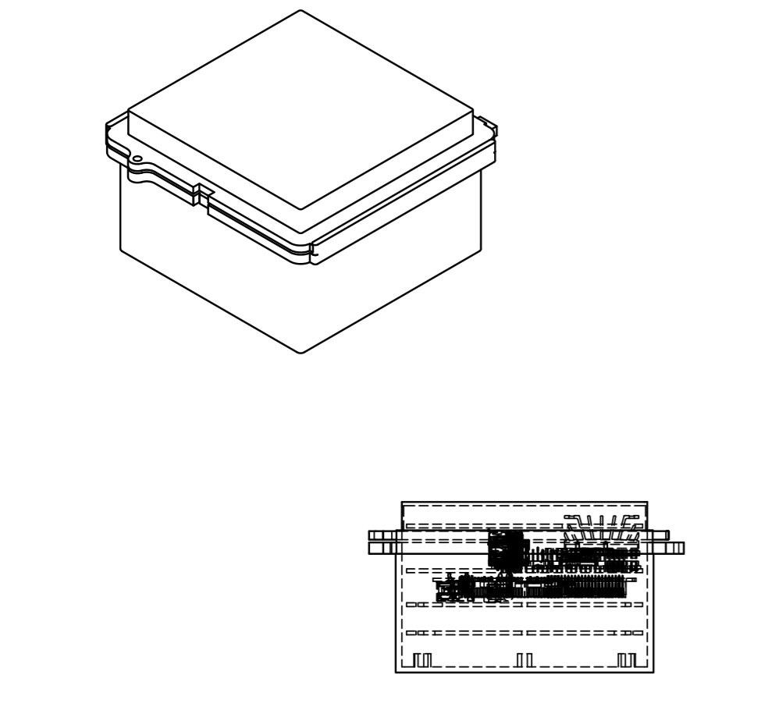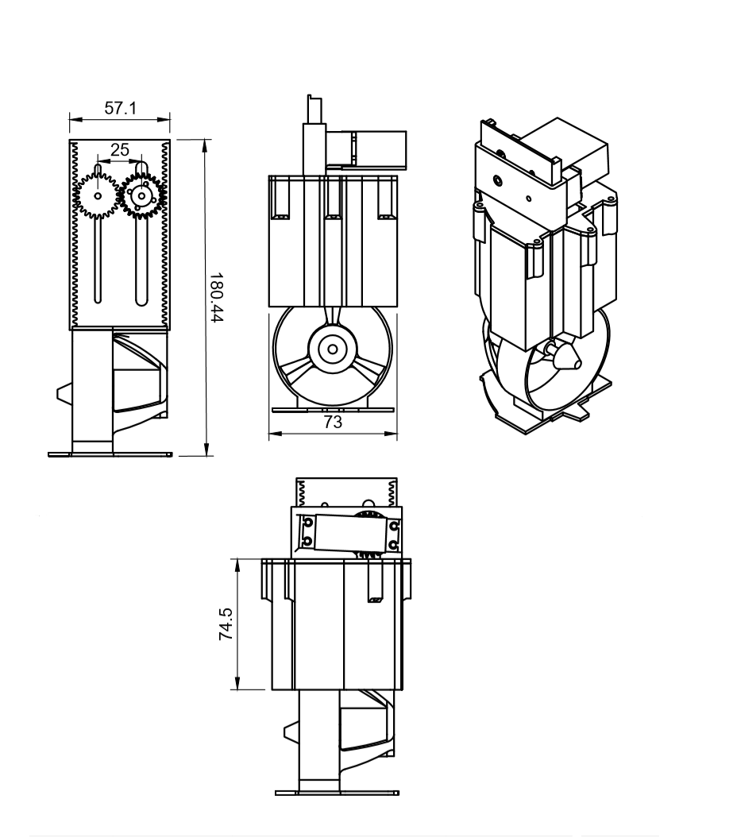

*Şekil 3 (Motor kaldırma-indirme mekanizması)*

*Şekil 4 (Elektronikleri saklayacak kutu)*



*Şekil 5*

*Şekil 6 (Gemi toplama kolu)*

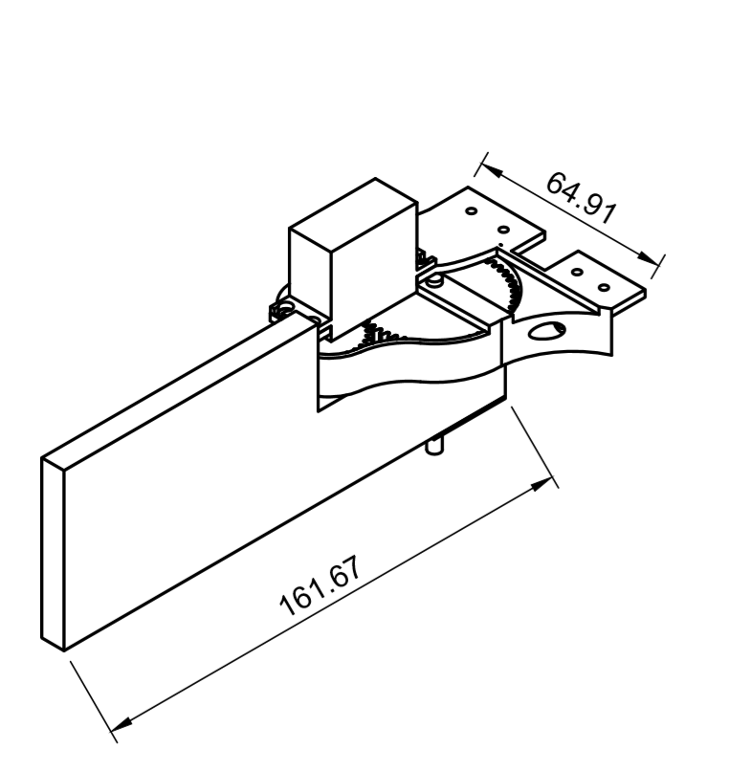

##### Mekanik Tasarım Süreci

Önceden yürüyen banda çıkabilmek için iki adet kızak kullanımı planlanmıştı. Ancak yeni bir mekanizma tasarlanarak motorların geminin içine çekilmesi ve banda rahatça çıkması sağlandı. Bu yeni mekanizma öncesinden çok daha fazla yere ihtiyaç duyduğundan plastik boru fikri değiştirildi. Borular kaldırılınca aracı yüzdürmek için yüzey alanının artırılması gerekti. Bu nedenle gemilerin alınacağı kısmın daraltıldı. Bu kısmın daraltılması maket gemilerin alınmasını zorlaştırdı. Araca maket gemilerin daha rahat alınabilmesi için bir mekanizma eklendi.

##### Malzemeler

**Servo Motor:** Hareket motorlarının geminin içine çekilmesi, atış mekanizmasının iki eksenli hareketinin sağlanması ve maket gemileri toplamak için koyulan kolu döndürmkete kullanıldı. Yüksek torklu olması ve konum bilgisi dönmesi bu motorların kullanılma sebebidir.

**Fırçasız Motor:** Hızı, verimliliği ve sudan etkilenmemesi sebebi ile fırçasız motorları geminin hareketinde ve atış mekanizmasında kullanıldı

**ABS-PLA Filament:** Tasarlanan üç boyutlu çizimleri üretmede kullanılan malzeme. ABS dayanıklı ve yüksek sıcaklıkta üretilmesi sebebiyle dayanıklı olması gereken parçalarda kullanıldı.

**Macun-Boyalar:** Üç boyutlu yazıcıdan basılan malzemelerin su geçirmez olmasını sağlamak için macun ve sprey boyalar kullanıldı.

**Pleksi-Cam:** Şeffaf olması ve su geçirmemesi sebebiyle lidarın ve kameranın etrafını kaplamada kullanıldı.

##### Üretim Yöntemleri

**3 Boyutlu Baskı:** Aracın çoğunluğu 3 boyutlu yazıcılar tarafından plastikten üretilmiştir. Bu yöntemin avantajı her türlü şekilde ve boyutta, ihtiyaca göre tasarlanan parçaların üretilebilmesidir.

**Kalıp:** Atış mekanizmasında kullandığımız ve topun kaymasını engeleyen silikon lastiğin üretiminde ve su geçirmezlik için tasarıma özel conta yapımında kullanılacak.

#### Nihai Elektronik Tasarım

Arduino Mega kartı aracın hareket bileşenleri olan, fırçasız motorları ve atış mekanizmasında kullanılan servo motorları kontrol etmektedir.Fırçasız motorlar ESC(Elektronik Hız Kontrolcüsü) aracılığıyla karta bağlanmaktadır. Motorları içeri çekmede kullanılan olan servoların konumunu belirleyebilmek için 4 adet dijital akım sensörü(ACS712) servo motorların güç bacaklarına bağlıdır. Konum tespiti ve engel algılamada kullanılan olan Lidar sensörü de Arduino’ya bağlıdır.

Hareket motorlarını yukarı çekmede kullanılan servo motorları Arduino Nano kartına bağlı olacaktır. Arduino Mega kartının kullanılmasının sebebi fazla port ihtiyacımızı karılaması.

Çizimde gösterilmeyen ve yarışma öncesinde robotun testi ve kontörlü kolaylaştırması için kullanılan kumandanın alıcısı Arduino kartına bağlıdır.

Gemilerin tespitinde kullanılan kamera Nvidia Jetson Nano kartına bağlıdır. İki kart arasındaki iletişim seri port üzerinden USB kablo ile sağlanmaktadır.

Kullanılan 11.1V’luk iki Lityum-Polimer pil paralel olarak bağlanmaktadır. Pile bağlanan kablolar yüksek akım kaldırabilen kablolardır. Jetson Nano kartı jak girişinden beslenmekte olduğundan dolayı voltaj düzenleyicisi ile voltajı 5V’a düşürerek karta uygun hale getirilmektedir. Arduino kartı Jetson Nano’dan USB kablo aracılığıyla beslenmektedir. Arduino Nano güç pini üzerinden beslenmektedir.

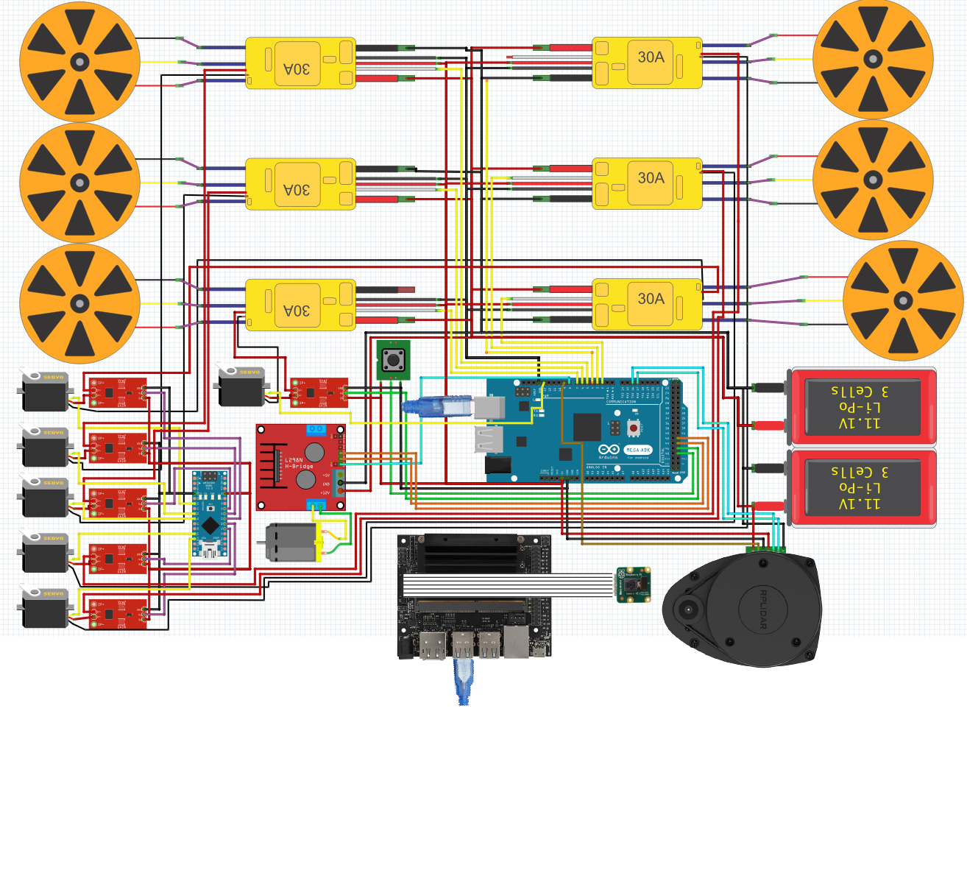Kablo karışıklığını ve karmaşayı engellemek için üst üste konumlandırılan iki adet PCB devre kullanılmaktadır. Alt kat(*Şekil 9*) aracın güç beslemesi ve motor çekme servolarının kontrolünü sağlayacak bileşenlerden oluşmaktadır. Mega Katı olarak adlandırılan üst kat(*Şekil 8*) ise Arduino Mega ve Megaya bağlanacak bileşenlerden oluşmaktadır. Üst üste konumlandırılan PCB devreler yerden tasarruf edilmesini sağlarken aynı zamanda su ve elektrik kaçaklarını asgari düzeye indirmektedir.

*Şekil 7(Elektronik Tasarım Şematiği)*

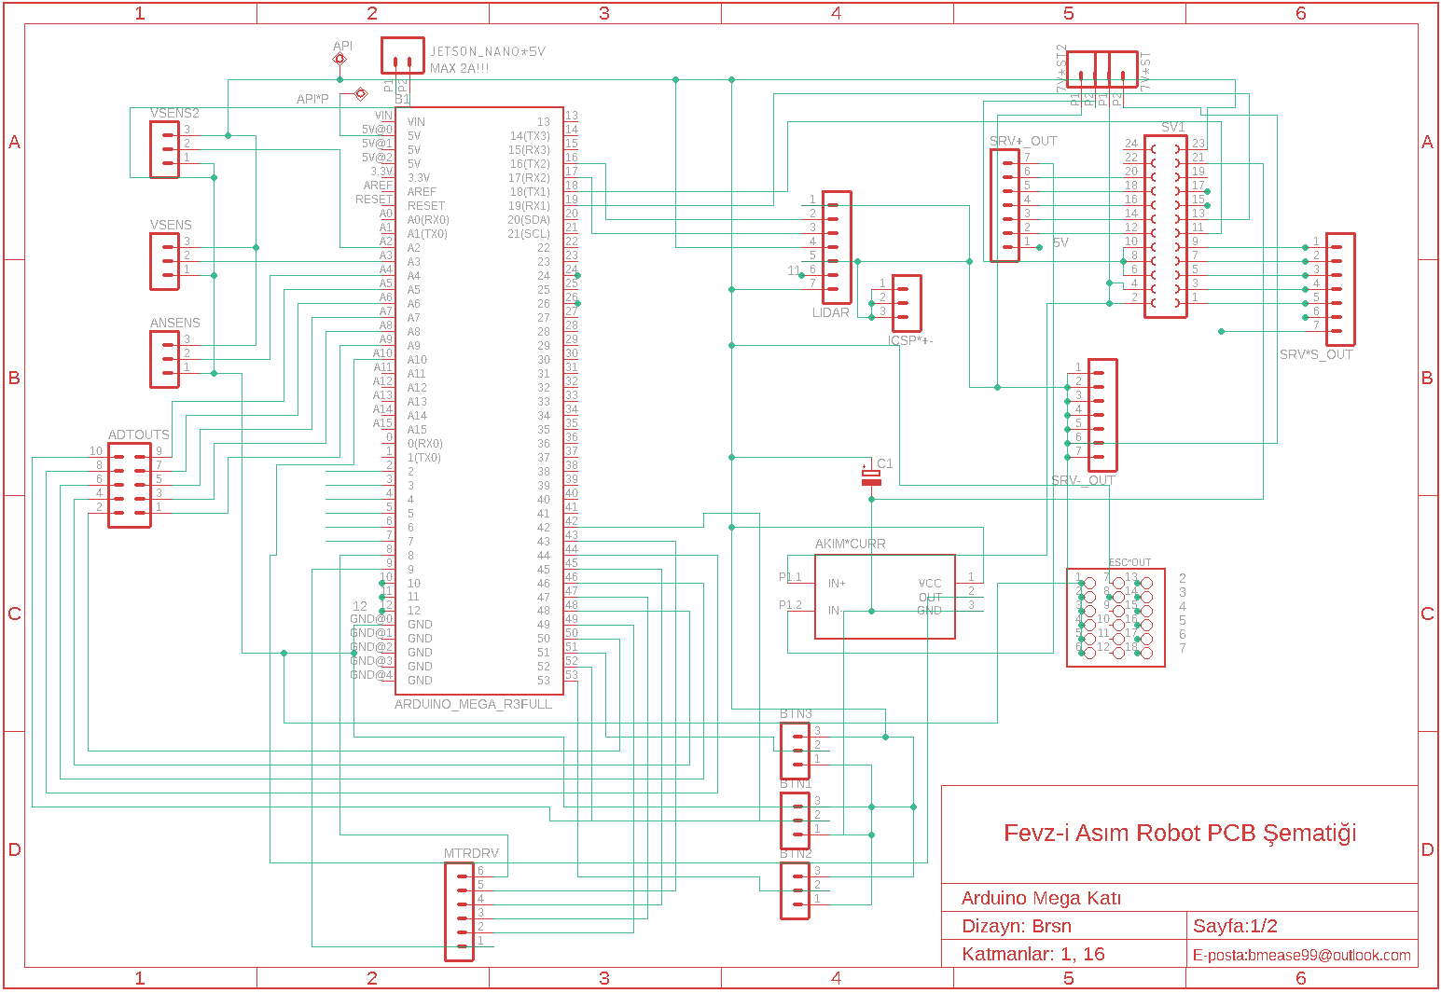*Şekil 8(Arduino Mega Katı Şematik)*

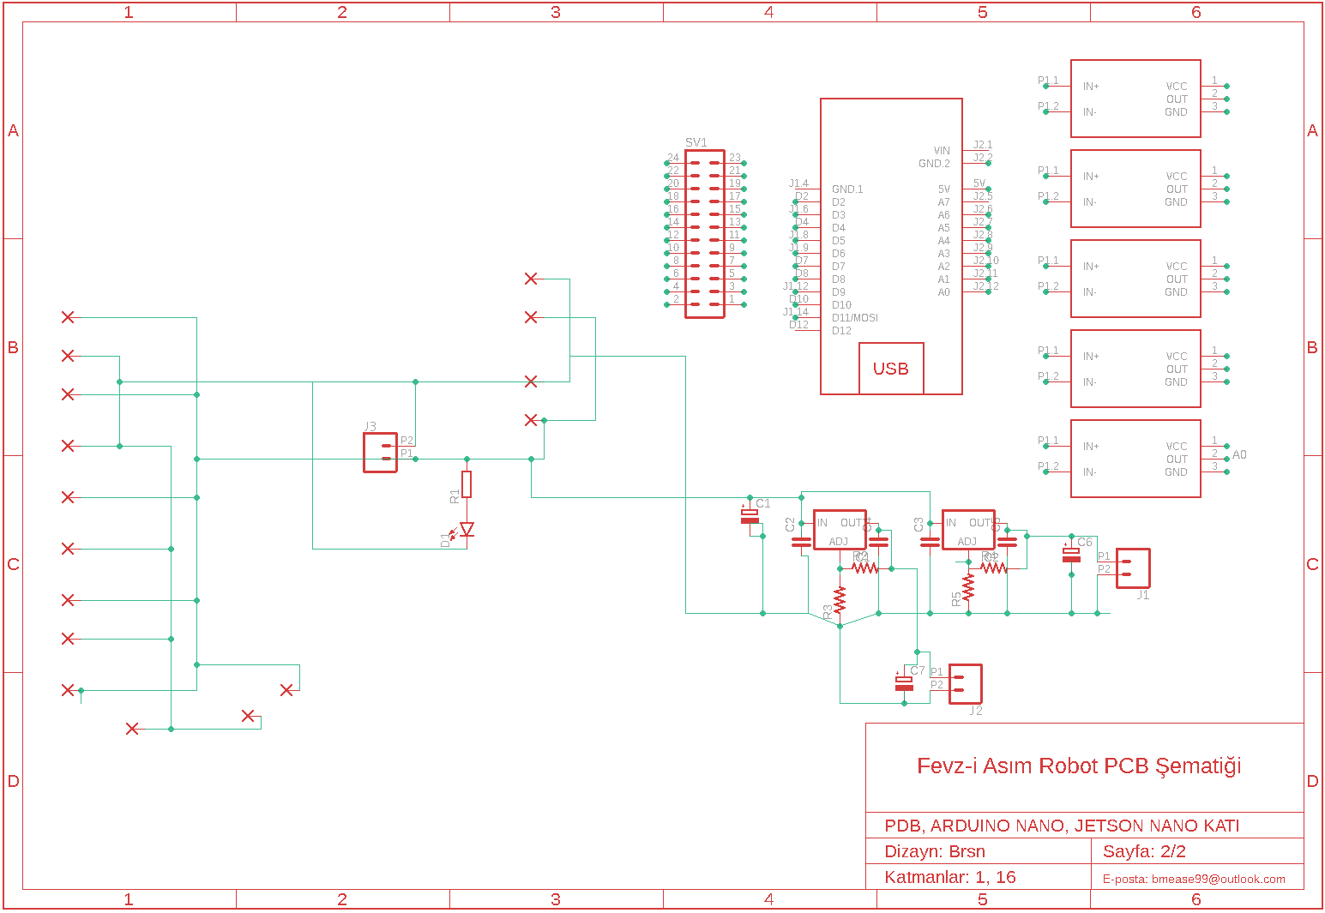

*Şekil 9(Nano Katı Şematik)*

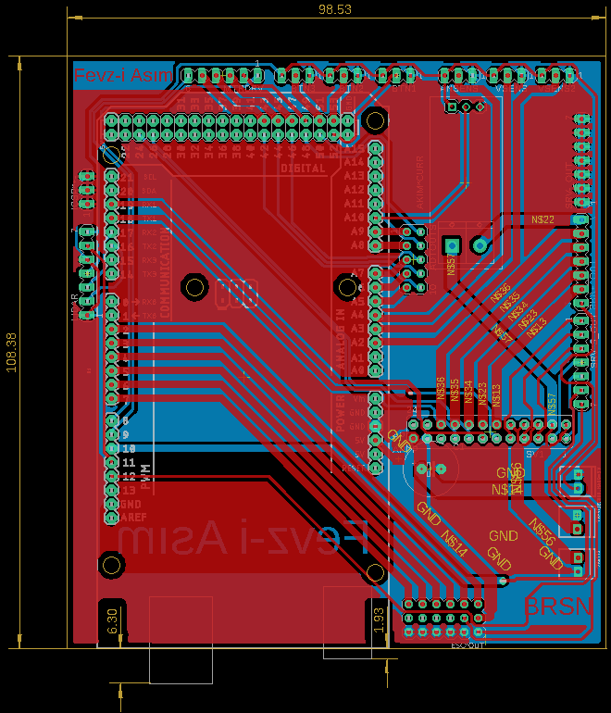*Şekil 10(Mega Katı Kart Tasarımı)*

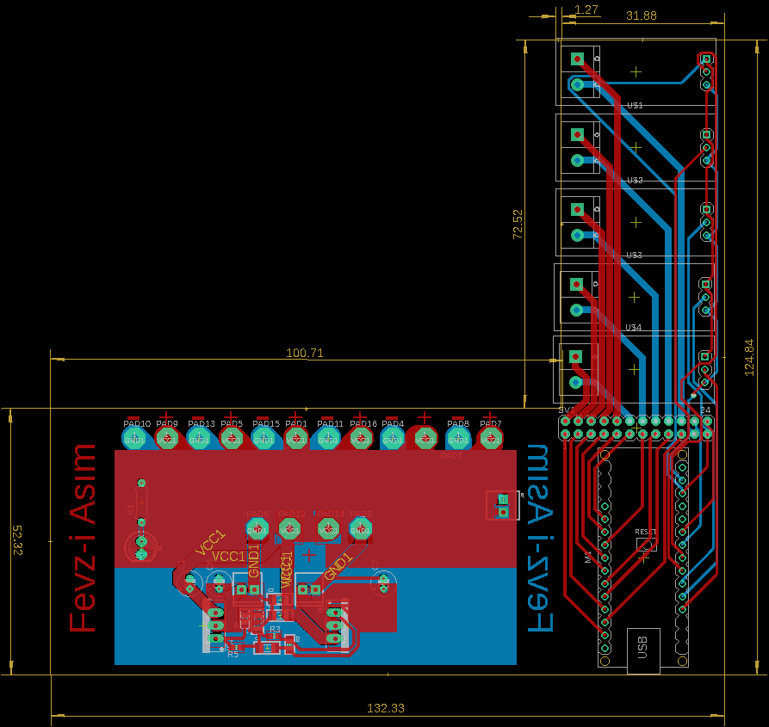

*Şekil 11(Nano Katı Kart Tasarımı)*

##### Elektronik Tasarım Süreci

Projenin başlarında belirtilen elektronik tasarım şeması tasarlanmıştı. Ancak ilerleyen zamanlarda kullanmamız gereken voltaj düzenleyicisi, akım sensörleri, motor çekme servo motorları gibi başka bileşenler ortaya çıkınca elektronik tasarımda da değişimler yaşadı ve son haline geldi.

#### Nihai Yazılım Mimarisi

##### Kullanılan Başlıca Kütüphane ve Algoritmalar

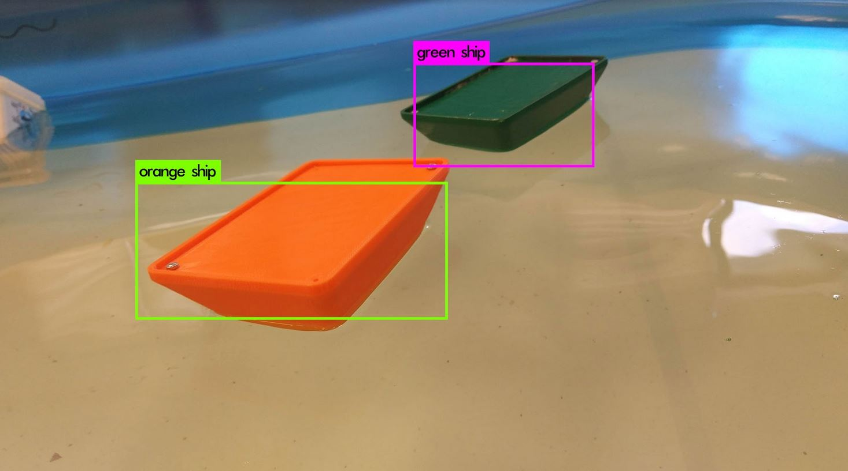**YOLO[1](You Only Look Once):** YOLO Makine Öğrenmesinin alt dallarından biri olan Derin Öğrenme[2]  yöntemini kullanarak çalışan bir algoritmadır. Tespit edilmesi istenen objeler algoritmanın kullanılacağı alanda çok sayıda fotoğraflanarak algoritmaya öğretilir. Bu işlem Training(Eğitim) olarak adlandırılır. Training işlemi yüksek işlem gücü istediğinden ekran kartı gibi güçlü sistemlerde çalıştırılmakta. Sonrasında YOLO Python dilinde yazılan kod ile entegre edilir ve yakaladığı görüntüde öğrendiği nesneleri tanımlar. Bu nesnelere dair tür ve koordinat bilgisini döner. Araçta canlı kamera görüntüsü ile 30 FPS de görüntü işleme yapılabilmektedir.

*Şekil 12(YOLO Algoritması ile Gemilerin Tespiti)*

**OpenCv:** YOLO algortimasında yaşanacak herhangi bir sorunla karşılaşıldığında, YOLO’nun yerini alması için Python kütüphanelerinden biri olan OpenCv kütüphanesi kullanılacaktır. Objenin rengine, şekline, büyüklüğüne ve konumlandırması gibi etkenlere bakarak nesne tespiti yapılabilmekte.

**PID[3]:** PID o anki duruma ve hataya göre hareket eden bir otonom kontrol algoritmasıdır.

##### Yazılım Algoritması

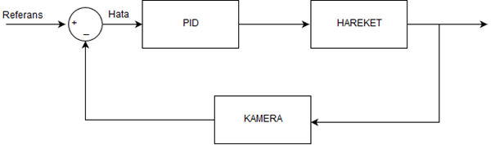 Yazılım ana hatlarıyla üç bölümden oluşur. Kullanılacak olan ilk algoritma ‘Gemi Toplama’ algoritması. İlk adım YOLO Kütüphanesi ile gemilerin tespiti. Geminin ekrandaki konumunun, referans noktası olan kameranın orta noktasına olan uzaklığı hatayı verir. PID[2] algoritması motorlara verilmesi gereken gücü hesaplar. Yazılım bu döngüyü tekrarlayarak gemiyi aracın içerisine alır. Sonraki algoritma ise ‘Gemiyi Bırakma’ algoritması. Araç aynı gemi toplamada olduğu gibi YOLO Kütüphanesini kullanarak bandın yerini tespit eder, PID algoritması ile ise banda ilerler. Banda yeterince yaklaşınca gemiyi bırakır ve geri dönüp gemi toplamaya devam eder. Bu döngü tüm yeşil gemiler bitene kadar devam eder. Gemilerin hepsi bandın diğer tarafına taşındıktan sonra kendisini banda çıkararak Haliç’e indirir. Son algoritma ise ‘Sur Yıkma’ algoritması. YOLO kütüphanesini kullanarak namluyu surlara doğru çevirir. Namlu doğrultulduğunda ateş eder. Eğer surların hepsi yıkılmadıysa, kalan surların merkezini nişan alarak tekrardan ateş eder. Tüm surları yıktığında veya topları bittiğinde ise programını kapatır.

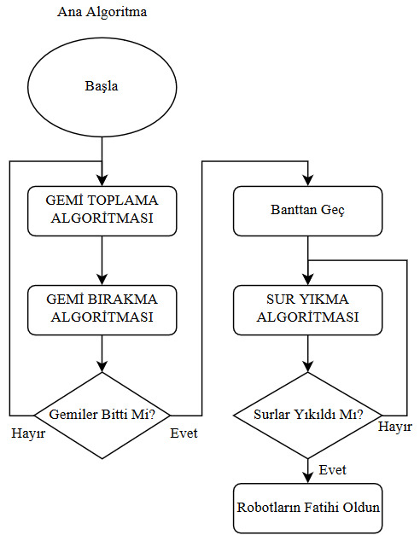

*Şekil 13(PID Kontrol Algoritması)*

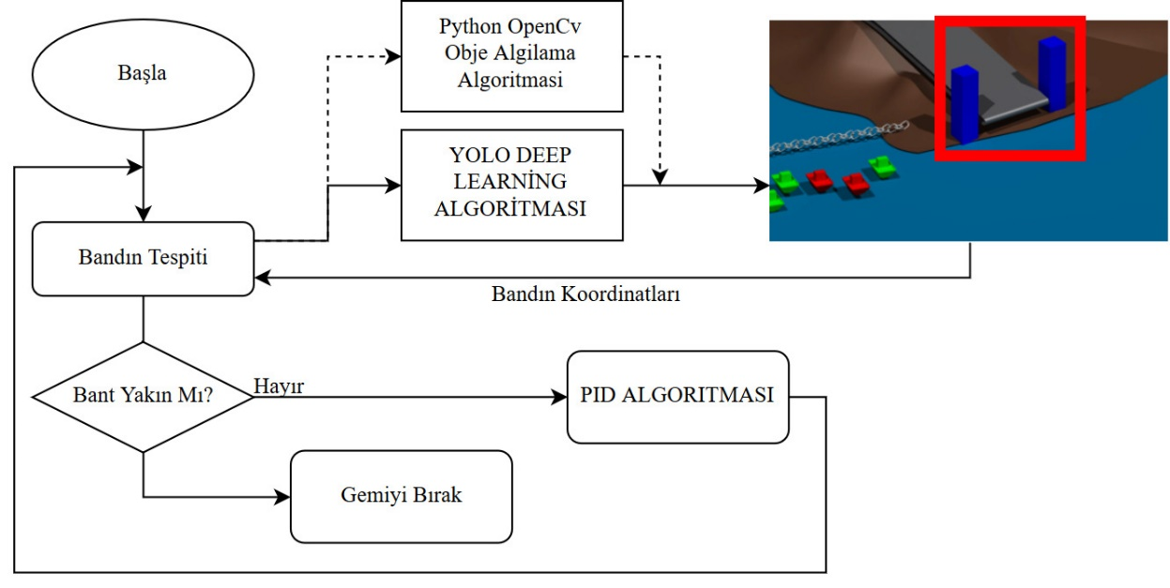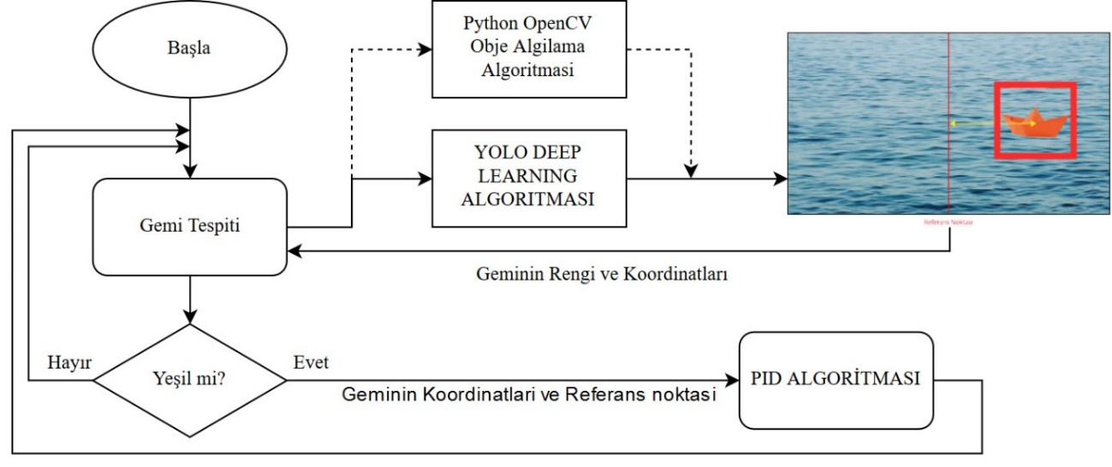*Şekil 14(Gemi Toplama Algoritması)*

*Şekil 15(Gemi Bırakma Algoritması)*

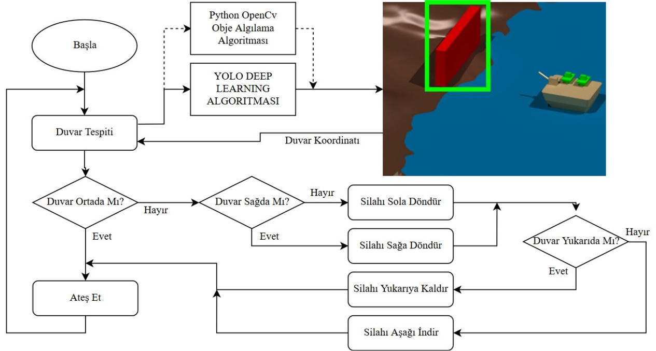

*Şekil 16(Sur Yıkma Algoritması)*

##### Yazılım Tasarım Süreci

Daha önce kesinliği belli olmayan yürüyen banda çıkma algoritmamız gözden geçirildi ve yeni bir mekanizma ile entegre edildi. Algoritmanın hataları test edilerek düzeltildi. Ön Tasarım Raporunun ardından otonom sistemleriyle bilinen ve kullanımı rahat olan Pixhawk kontrolcüsünü Arduino kartının yerine kullanılması düşünüldü. Ancak Jetson Nano ve Pixhawk arasındaki haberleşme ek dönüştürücülere ve daha karmaşık yazılım algoritmalarına ihtiyaç duyacağından Ön Tasarım Raporundaki gibi Arduino Mega kullanımına devam edilmesine karar verildi.

# Nihai Zaman Planlaması

|  |  |  |  |  |  |  |  |  |  |  |  |
| --- | --- | --- | --- | --- | --- | --- | --- | --- | --- | --- | --- |
| Görevler | Hafta | | | | | | | | | | |
|  | 8 - 08.07.2019 | 9 – 15.07.2019 | 10 – 22.07.2019 | 11 – 29.07.2019 | 12 – 05.08.2019 | 13 – 12.08.2019 | 14 – 19.08.2019 | 15 – 26.08.2019 | 16 – 02.09.2019 | 17 – 09.09.2019 | 18 – 16.09.2019 |
| Kritik tasarım raporunun hazırlanması |  |  |  |  |  |  |  |  |  |  |  |
| Yeni Malzemelerin temini |  |  |  |  |  |  |  |  |  |  |  |
| Robotun gövde tasarımı ve üretimi |  |  |  |  |  |  |  |  |  |  |  |
| Tasarımın parça montajı ve donanım testi |  |  |  |  |  |  |  |  |  |  |  |
| Yazılım geliştirme |  |  |  |  |  |  |  |  |  |  |  |
| Gövde geliştirme ve yedek parça üretimi |  |  |  |  |  |  |  |  |  |  |  |
| Test ve Optimizasyon |  |  |  |  |  |  |  |  |  |  |  |

# Nihai Kullanılacak Ekipman ve Malzeme ve Gerekçesi

**Nvidia Jetson Nano:** Araçta gemilerin tespiti için bir derin öğrenme metodu olan YOLO algoritmasını kullandık. Bu işlem yüksek performans istediğinden işlem gücü yüksek olan bir bilgisayar kullanılması gerekiyor. Bu kart boyut-performans oranı olarak kullanılabilecek en verimli kart. İçerisinde yüklü olan işletim sistminin Linux Ubuntu olması da işimizi kolaylaştırıyor.

**Arduino Mega:** Araçta hareket komponentlerinin kontörlü için, tepkime hızı yüksek olan ve kullanılabilen sayısız kütüphanesinden dolayı Arduino Mega kartını kullandık.

**Lidar:** Engellerin tespiti ve konum belirlemesi için kullandık. Bu sensörü kullanmamızın sebebi tek sensörün tüm çevreyi tarayabilmesi ve yüksek çözünürlükte değerler dönmesi.

**ESC(Elektronik Hız Kontrolcüsü):** Fırçasız motorların kontrolü için kullandık.

**Raspberry Pi Kamera Modülü:** Küçük, hafif ve hızlı olması sebebiyle görüntü almada kullandık. Aynı zamanda bu kamera Jetson Nano ile bütünleşmiş çalışabilmesi için tasarlanmıştır.

**Dijital Akım Sensörü:** 360° Servo motorların konum bilgisi dönememesinden dolayı mekanizmanın konumunu belirlemede kullandık.

**Li-Po Batarya:** Motorların ve kartların güç beslemesi için 2 adet 11.1V’luk 4000 mAh’lik bataryalardan kullandıkr. Bataryaların şarj edilebilmesi ve az yer kaplaması kullanımınım sebeplerindendir.

# Proje Prototip Tanıtımı

**İlerleme Kaydı ve Test Videosu:** <https://www.youtube.com/watch?v=UH1I4P-rICw&feature=youtu.be>

# Güvenlik

Araçta herhangi bir ters kablo bağlama tehlikesine karşı, yanlış bağlanamayan fişler kullanıldı. Araç suda çalışacağından dolayı, elektrik kaçağı ve pil yanmalarını önlemek için elektronik bileşenler ve piller su geçirmez kaplar ve poşetlerle muhafaza edildi. Sürüş esnasında gövdenin parçalara ayrılmaması için gövde tek parça olarak üretildi. Aracın pervaneleri, test havuzuna ve çevresine zarar vermemesi için koruyucu plastikle kaplandı. Herhangi bir acil durumda robotu kapatmak için acil durum tuşu konuldu.

# Test

* **Su Geçirmezlik ve Yüzebilirlik:** Bu test elektronik bileşenlerin sudan etkilenmemesi ve aracın su üzerinde durabilmesinin teyidi için yapılmıştır.

**Test Süreci:** Testin ilk aşamasında prototip ve bileşenleri içine alacak kapların su geçirmezliği 50 cm derinlikte su havuzunda test edilmiştir. İkinci aşamada ise üretilen prototip test havuzunda suya bırakılmış ve hareketleri gözlemlenmiştir.

**Test Sonucu:** Aracın ve kapların su geçirmez olduğu teyit edildi. Prototip ise hesaplanan miktarda batarak su üzerinde stabil bir şekilde yüzebildi.

* **Hareket Bileşenleri ve Verimlilik:** Bu test aracın hareket eden bölümlerini kontrol eden servo, fırçasız ve redüktörlü motorların çalışabilirliği ve verimliliğin teyidi içindir.

**Test Süreci:** Atış mekanizmasında kulanılacak olan fırçasız motorlar, farklı hızlarda çalıştırılarak merminin atış gücü ve topların düşüş mesafesi gözlemlenmiştir. Hareket motorları da aynı şekilde farklı hızlarda denenerek gözlemlenmiştir.

**Test sonucu:**  Hareket mekanizmasında kullanılacak olan motorların en verimli değerleri öğrenildi.

* **Obje Algılama:** Bu test objelerin farklı ışık değerlerinde ve farklı durumlarda algılanabilirliğini ölçmek amacıyla uygulanmıştır.

**Test Süreci:** YOLO ve OpenCv algoritmaları farklı ışık değerleri altında, farklı açılarda ve farklı uzaklıklarda denenmiştir.

**Test Sonucu:** Işık değerleri çok değişmediği takdirde geminin açısının ve boyutunun obje algılamaya engel olmadığı ve seri bir şekilde tespit edebildiği görüldü.

# Özgünlük

YOLO algoritması kullanılarak gemi ve nesne tespiti yapıldı. Bu sayede her ortamda sorunsuz ve maximum doğrulukta maket gemi ve yürüyen bant tespiti yapılabilmesi sağlandı. Engel tespiti ve konum belirlenmesi ise Lidar ile yapılmakta, böylece araç çok sayıda sensör karmaşasından kurtularak rahatça engelleri tespit edilebilmekte. Motorların birbirine açısı ve dizilimi, aracın yatay eksende her yöne hareketine olanak sağlamakta. Motorların aracın içine çekilebilmesi, aracın işlevselliğini artırırken aynı zamanda daha kompakt olması sağlandı. Yivli atış mekanizması merminin stabilizesisin ve hasar gücünün artmasını sağlamakta.

# Kaynakça

*[1]*Redmon, Joseph, et al. “You only look once: Unified, real-time object detection.”

*Proceedings of the IEEE conference on computer vision and pattern recognition.* 2016.

*[2]* LeCun, Yann, Yoshua Bengio, and Geoffrey Hinton. “Deep learning.” *Nature 521.7553* (2015): 436.

*[3]* Li, Yun, Kiam Heong Ang, and Gregory CY Chong. “PID control system analysis and design.” *IEEE Control Systems Magazine 26.1* (2006): 32-41.

Storesund, Eirik. *Surface Assisted Autopilot for Remotely Operated Vehicle.* MS thesis. NTNU, 2018.